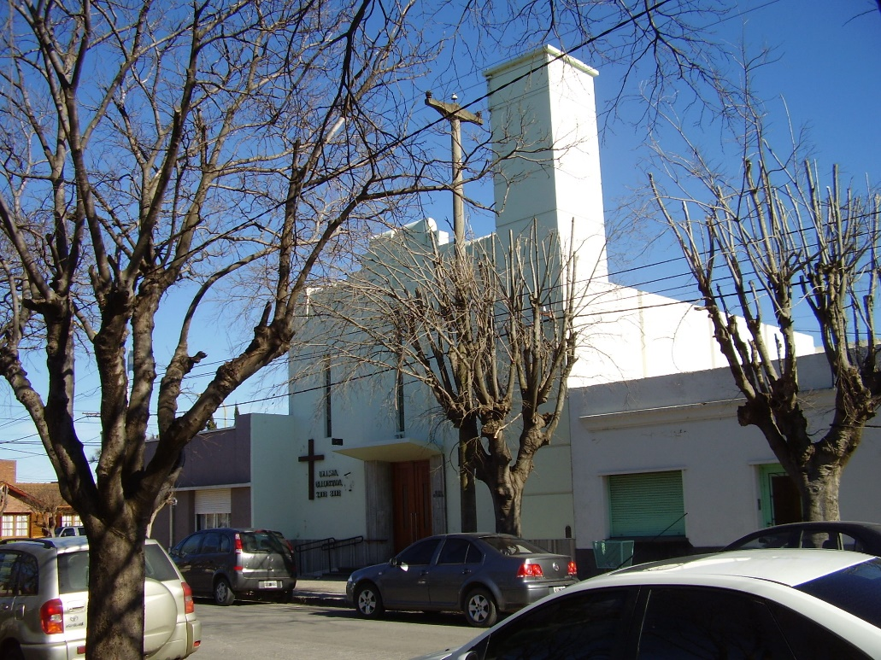

Bild: Kirche in Tres Arroyos (Argentinien) von Annedore Held
Gottesdienstmaterial für den 2. Advent, 7. Dezember 2025

Hoffnung in herausfordernden Zeiten
Mit diesem Gottesdienstmaterial erhalten Sie einen Impuls, Liedvorschläge und ein Fürbittengebet, die mitten in unsere Zeit sprechen. Grundlage ist die biblische Geschichte aus Lukas 21,25–33 – ein Text, der von herausfordernden Momenten erzählt und trotzdem Hoffnung schenkt.
Der Impuls stammt von Annedore Held einer Pastorin unserer Partnerkirche, der Evangelischen Kirche am La Plata (IERP)/ Argentinien. Sie nimmt Situationen auf, wie auch wir sie aus Gesprächen nach dem Gottesdienst oder am Küchentisch kennen: Man teilt Sorgen über Krieg, Klima, Krankheit oder persönliche Belastungen – und fragt sich, wo Gott darin spürbar ist. Jesu Worte machen dabei Mut: Das Bild vom Feigenbaum zeigt, dass nach einem langen Winter neues Leben wächst – leise, aber verlässlich.
Dieses Material möchte dazu einladen, die Hoffnungszeichen wahrzunehmen und im Advent neu auf Gottes Licht zu vertrauen – für Ihre Gemeinde und Ihren Alltag.

Danke an
Wir bedanken uns herzlich bei Pastorin Annedore Held.
Pastorin Held ist 1960 in Deutschland geboren, von 1964 bis 1974 in Buenos Aires aufgewachsen und hat nach ihrem Schulabschluss in Frankfurt und Marburg Theologie studiert.
Im Auftrage der Evangelischen Kirche Hessen-Nassau (EKHN) ist sie 1990 in der Evangelischen Kirche am La Plata (IERP)/ Argentinien ordiniert worden und versieht dort seitdem ihren Pfarrdienst: zunächst 9 Jahre in verschiedenen Gemeinden in Paraguay, dann 16 Jahre in Misiones, Argentinien, und nun seit fast 11 Jahren in der Reformierten Kirche von Tres Arroyos und Claromecó im Süden der Provinz Buenos Aires.

Zum Hintergrund der IERP, der neuen Partnerkirche des ELM
Mit der Evangelischen Kirche am La Plata (IERP)/ Argentinien arbeitet das Ev.-luth. Missionswerk schon seit Jahrzehnten zusammen. Im Freiwilligendienst hat die IERP schon vor Längerem Einsatzbereiche für Ehrenamtliche aus Deutschland geschaffen und auch selbst regelmäßig Süd-Nord-Freiwillige nach Deutschland entsandt.
Die Evangelische Kirche am La Plata (Iglesia Evangélica del Río de la Plata – IERP) ist eine unierte Kirche in den Ländern Argentinien, Uruguay und Paraguay. Sie geht auf deutschsprachige Einwanderer zurück. Die Kirche besteht gegenwärtig aus 42 Gemeinden in sieben Distrikten. Die alle zwei Jahre tagende Synode ist das höchste Organ der Kirche. Sie wählt eine Kirchenleitung, an deren Spitze der Kirchenpräsident - seit 2018 ist dies Leonardo Schindler - steht. Die IERP hat derzeit rund 25.150 Mitglieder

Weiter Informationen finden sie hier: https://www.elm-mission.net/news/ev-kirche-am-la-plata-wird-neue-partnerkirche-des-elm

Materialien Online:

Weitere Gottesdienstimpulse erhalten Sie unter https://www.elm-mission.net/mitmachen/angebote-fuer-gemeinden/gottesdienste/material-fuer-ihren-gottesdienst

Informationen zu unserer Arbeit, den Projekten und Verwendung der Kollekten/Spenden haben wir auf unserer Webseite für Sie bereitgestellt. Schauen Sie sich um auf: https://www.elm-mission.net.

Ablauf des Gottesdienstes

Musik zu Beginn des Gottesdienstes

Eröffnung und Votum

Eingangsliturgie (wie in der Gemeinde üblich)

Liedvorschlag: EG 17,1-2 Wir sagen euch an den lieben Advent

Lesung: Lukas 21,25-33
₂₅Und es werden Zeichen geschehen an Sonne und Mond und Sternen, und auf Erden wird den Völkern bange sein, und sie werden verzagen vor dem Brausen und Wogen des Meeres, ₂₆und die Menschen werden vergehen vor Furcht und in Erwartung der Dinge, die kommen sollen über die ganze Erde; denn die Kräfte der Himmel werden ins Wanken kommen. ₂₇Und alsdann werden sie sehen den Menschensohn kommen in einer Wolke mit großer Kraft und Herrlichkeit. ₂₈Wenn aber dieses anfängt zu geschehen, dann seht auf und erhebt eure Häupter, weil sich eure Erlösung naht.
₂₉Und er sagte ihnen ein Gleichnis: Seht den Feigenbaum und alle Bäume an: ₃₀wenn sie jetzt ausschlagen und ihr seht es, so wisst ihr selber, dass der Sommer schon nahe ist. ₃₁So auch ihr: Wenn ihr seht, dass dies alles geschieht, so wisst, dass das Reich Gottes nahe ist.
₃₂Wahrlich, ich sage euch: Dieses Geschlecht wird nicht vergehen, bis es alles geschieht. ₃₃Himmel und Erde werden vergehen; aber meine Worte werden nicht vergehen.

Impuls zu Lukas 21,25-33
Es ist jetzt ein paar Wochen her. Wir saßen im Seniorenkreis zusammen und sprachen über dies und das. Über die bevorstehende Ernte, den Besuch der Enkel, die jüngsten Überschwemmungen, den Krieg in der Ukraine und über die dramatischen Nachrichten aus dem Gazastreifen. Ganz offensichtlich bestand ein großes Mitteilungsbedürfnis.
Vielleicht weil es im geschäftigen Alltagsleben nicht viel Gelegenheit gibt zu reden. Vielleicht weil uns oft nicht zugehört wird, wenn wir über Dinge sprechen, die uns tief bewegen. Vielleicht aber auch einfach, weil es der uns von Gott geschenkte Moment war, uns der Realitäten gewahr zu werden, in denen sich unser Leben abspielt: zwischen Freud und Leid, immer mit dem Blick auf jenes Versprechen gerichtet, dass Gott unser aller Leben in seinen Händen hält und alles zum Besten wenden wird. An diesem Punkt des Gespräches ergriff Dalila das Wort und sagte voller Überzeugung: „Ich verstehe gar nicht, warum wir uns über den Klimawandel, die politischen Unsäglichkeiten und die Kriege in der Welt aufregen. Jesus hat doch vorhergesagt, dass all dies geschehen würde bevor er wiederkehrt. Wir sollten uns wünschen, dass alles noch dramatischer wird, damit Jesus endlich kommt und unserem Elend ein Ende setzt.”
Damit hatten wir nicht gerechnet. Und wir waren sprachlos.

Tatsächlich kündigt Jesus weltbewegende Zeichen an, die uns Menschen in Furcht und Bangen versetzen werden. Entwicklungen in den Himmeln und auf Erden, nah und fern, ganz persönlich aber auch global, die unsere heil geglaubte Existenz ins Ungleichgewicht bringen. Und tatsächlich geschehen sie, diese Zeichen. Für den einen ist es eine ihn aus dem Nichts überkommende Krankheit. Für die Bewohner von Bahía Blanca, das plötzliche Flutwasser. Für die Geiseln und ihre Familien, der 07. Oktober. Für alle, die in Kriegsgebieten leben, die groteske Bedrohung ihrer Lebensexistenz.
Aber sollen wir uns wirklich wünschen, dass alles noch schlimmer kommt? Will Jesus uns wirklich in die apokalyptische Verzweiflung stürzen?
Das Evangelium, das er uns gepredigt hat, verkündigt doch Heil, Frieden und Segen. Und in allen Situationen, die uns von ihm überliefert sind, hat er immer auf die Überwindung der Not hin zu einem Leben in vollem Genüge, Ehrbarkeit und Würde gesetzt. Wo einer krank war, hat er geheilt. Wo es Streit gab, hat er auf Versöhnung plädiert. Nicht nur unsere Freunde sollen wir lieben, sondern auch unsere Feinde. Und die Bewahrung in der Not hat er den Gläubigen zugesprochen.
Es kann einfach nicht sein, dass wir im Namen Jesu auf die vollständige Zerstörung setzten sollen.

Das Gleichnis vom Feigenbaum kann uns hier helfen. Und tatsächlich lehrt es uns, dass es geradezu umgekehrt ist, als das was uns im Seniorenkreis bewegte.
Sinngemäß heißt es hier: Habt Ihr etwa gedacht, dass all das, was euch so sehr schmerzt, niemals enden wird? Keineswegs. Schaut Euch mal den Feigenbaum an. Im Frühling, und bei uns ist jetzt Frühling, schlägt er aus. Zarte Blätter erscheinen an seinen Zweigen, Vorankündigungen nicht der totalen Zerstörung sondern eines Neuanfangs. Anhand dessen könnt ihr klar erkennen, dass alles Leid ein Ende haben wird und eine neue, wunderbare, von Gott geschenkte Lebensrealität entsteht.
Nicht schlagartig und wie der Blitz, sondern sanft, zart und vorsichtig, so wie sich der Frühling nach einem langen und harten Winter langsam und bedächtig in unser Leben schleicht. Unsere Felder fangen an zu blühen. Unser kranker Nachbar hat nach einer langen Durststrecke wieder Hoffnung auf eine Zukunft ohne Schmerzen. Und die nicht nachlassenden internationalen Bemühungen um Frieden und Gerechtigkeit lassen uns auf eine positive Wendung, der uns alle so bedrohenden Entwicklungen hoffen.
Zeichen der bevorstehenden Veränderung gibt es viele, sagt Jesus. Und selbst wenn wir nicht wissen können, wann es geschehen wird, so bleibt sein Versprechen doch unwiderruflich bestehen: die Finsternis wird dem Licht weichen. Daran kann es im Glauben keinen Zweifel geben. Denn unerschütterlich ist seine Zusage, dass zwar Himmel und Erde vergehen werden, aber seine Worte des Heils, des Segens, der Liebe und des Friedens vergehen nicht.

Heute zünden wir die zweite Kerze des Adventskranzes an. Leise, sanft und vorsichtig bahnt sich das Licht seinen Weg. Bald schon ist es soweit. Der Stern bleibt über der Krippe in Bethlehem stehen, der Chor der Engel verkündet Frieden auf Erden und der König der Könige wird geboren.
„Vertraut darauf”, sagte Antonio in der Gesprächsrunde vor ein paar Wochen im Seniorenkreis, „der Glaube kann Berge versetzen. Und Jesus hat uns ein Leben angekündigt, in dem es weder Dunkelheit, noch Leid noch Tod gibt. Und so wird es sein.”

Ja. So wird es sein. Das glaube ich auch. Und was in meinem Ermessen liegt möchte ich tun, um für Frieden, Gerechtigkeit und Heil einzutreten. Und selbst wenn es nur ein Tropfen auf den heißen Stein ist, so hat doch alles, was wir zugunsten des Reiches Gottes tun, seinen Sinn.

Liedvorschlag: EG 407 Stern auf den ich schaue

Mitteilungen

Kollekte: Weltmission: Glaube wirkt – leise, aber weit
https://www.elm-mission.net/kollekte-zweiter-advent-2025

Ebise Geneti studiert am Mekane Yesus Seminar in Äthiopien Theologie. Gut ausgebildet, wird sie später anderen Menschen Hoffnung schenken und Veränderungen in ihrer Gemeinde bewirken können.
Damit stärkt unsere Kollekte heute die Zukunft der weltweiten Kirche, indem wir die Ausbildung guter Mitarbeiterinnen und Mitarbeiter in unseren weltweiten Partnerkirchen unterstützen.

Liedvorschlag: EG 18 Seht, die gute Zeit ist nah

Fürbitte und Vaterunser
Allmächtiger und barmherziger Gott.

In der Welt, in unserer Welt, geht es drunter und drüber.

Im persönlichen Bereich, in unseren Familien, in unseren Gesellschaften
und auch im globalen Sinne gibt es mehr zu wünschen,
als uns recht und Dir gefällig ist.

Oft sind wir sprachlos, verstehen uns selber nicht
und stehen den Realitäten der Welt hilflos gegenüber.
Du aber hast versprochen,
einen neuen Himmel und eine neue Erde zu schaffen.
Wir glauben fest daran, und immer wieder bezeugen wir,
dass Liebe, Wahrheit und Segen das letzte Wort behalten werden.

Gib uns die Beharrlichkeit,
gegen allen Augenschein auf das Kommen unseres Heilandes zu vertrauen.
Bereite Du unsere Herzen,
damit sie voll der frohen Erwartung auf Weihnachten hin fiebern.
Gib uns den Mut, für Frieden, Gerechtigkeit
und Bewahrung der von Dir uns geschenkten Schöpfung,
in Wort und Tat einzutreten,
wo auch immer uns die Gelegenheit gegeben wird.

Und auch wo es sinnlos erscheint,
gib Du uns den nötigen Glauben,
um gegen allen Widerschein auf die frohe Botschaft des Evangeliums zu setzen.

Dein Reich komme. Wir wollen das Unsere dazu beitragen.

Gemeinsam beten wir…

Vaterunser

Sendung und Segen

Musik zum Ausgang

